SOPA CVS project Spec.

INDEX：
一、 About 2
二、 TABLE SCHEMA 2
1. TBSOPTCVSMAP 2
2. TBSOPTCVSVER 2
3. TBSOPTCVSTAG 2
4. TBSOPTCVSLOG 3
5. TBSOPTCVSWORK 3
6. TABLE RELATION 4
三、 DESIGN NOTE 4
四、 4

About
將CVS LOG資訊導入DB，並藉由DB所收集之資料進行查詢以做為版上控制上之輔助工具，亦可擴充功能以取代原本包版機制。

TABLE SCHEMA [藍底 = PK; 紅底 = FK (NOT NULL); 黃底 = Unique]

TBSOPTCVSMAP
PK | FK | U | FIELD | NAME (TW) | FORMATE | DESC
★ |  |  | M_SID | 流水號 | NUM(10) | 與RCSFILE對映的唯一流水號
 |  | ★ | RCSFILE | CVS路徑 | VC2(500) | CVS的絕對路徑及檔名<唯一>
 |  |  | FILENAME | 程式檔名 | VC2(100) | 從RCSFILE擷出來的檔案名稱
 |  |  | PROGRAMID | 交易名稱 | VC2(50) | 由RCSFILE擷出來的程式名稱，利用package去判斷裡面有sop開頭的則為 [交易名稱]。
 |  |  | MODULE | 模組代碼 | VC2(10) | BAS/BUS/CMIO/QFI/SBL/SG/……
 |  |  | CLIENTSERVER | 客戶或伺服端 | VC2(1) | CLIENT:0; SERVER:1
 |  |  | VERSIONHEAD | 最新版號 | VC2(20) | 最新的版本號碼
 |  |  | creator | 建立者 | 略 | 略
 |  |  | create time | 建立時間 | 略 | 略
 |  |  | modifier | 最後修改者 | 略 | 略
 |  |  | lastupdate | 最後修改時間 | 略 | 略

TBSOPTCVSVER
PK | FK | U | FIELD | NAME (TW) | FORMATE | DESC
★ | ★ |  | M_SID <FK>
★ |  |  | VERSION | CVS版本號 | VC2(20) | 該檔案的版本號碼
 |  |  | AUTHOR | 作者名稱 | VC2(50) | Commit的作者
 |  |  | VERDATE | 版本日期 | TS | Commit的時間
 |  |  | STATE | 狀態 | VC2(1) | 0=NEW/UPDATE; 1=DEL
 |  |  | FULLDESC | 描述 | VC2(4000) | 完整的描述
 |  |  | DESC_ID | 描述ID (pccid) | VC2(50) | 描述中ID的部份
 |  |  | DESC_DESC | 描述DESC | VC2(3000) | 描述中DESC的部份
 |  |  | DESC_STEP | 描述STEP | VC2(3000) | 描述中STEP的部份
 |  |  | creator | 建立者 | 略 | 略
 |  |  | create time | 建立時間 | 略 | 略
 |  |  | modifier | 最後修改者 | 略 | 略
 |  |  | lastupdate | 最後修改時間 | 略 | 略
基本上每次進行檔案的COMMIT版號都會累積，也就是說只會新增而不會異動。只有在進行更改DESC時會以UPDATE的方式更新此表。
Strategy in Hibernate is saveOrUpdate

TBSOPTCVSTAG
PK | FK | U | FIELD | NAME (TW) | FORMATE | DESC
★ |  |  | M_SID <FK>
★ | ★ |  | VERSION <FK> |  | VC2(20)
★ |  |  | TAGNAME | TAG名稱 | VC2(100) | TAG名稱
 |  |  | creator | 建立者 | 略 | 略
 |  |  | create time | 建立時間 | 略 | 略
 |  |  | modifier | 最後修改者 | 略 | 略
 |  |  | lastupdate | 最後修改時間 | 略 | 略

每次更新時會先刪除再寫入 by OID + VERSION
Strategy in Hibernate is saveOrUpdate

TBSOPTCVSLOG (todo)
FIELD | NAME (TW) | FORMATE | DESC
ID | 流水號 | NUM(10) | 此表的流水號
OID | CVS路徑代號 | NUM(10) | = tbsoptcvsmap.oid
VERSION | CVS版本號 | NUM(10,6) | 該檔案的版本號碼
ACTION | 操作 (動作) | VC2(50) | 操作的動作名稱 (UPDATE DESC, SET TAG, REMOVE TAG, 等等動作名稱)
DESC | 操作描述 | VC2(3000) | 操作的描述 (通常指操作的對象或更動的資訊，例如：DESC chage to 「XXXXX」)
creator | 建立者 | 略 | 略
create time | 建立時間 | 略 | 略
modifier | 最後修改者 | 略 | 略
lastupdate | 最後修改時間 | 略 | 略
Strategy in Hibernate is save

TBSOPTCVSLOGIN
FIELD | NAME (TW) | FORMATE | DESC
SID | 流水號 | NUM(10) | 流水號
FLAG | 旗標 | VC(1) | S=SESSION; L=LOG
STATUS | 登入狀態 | VC(1) | I=登入; O=登出; C=取消;
DESCRIPTION | 描述說明 | VC2(3000) | 登入狀態的詳細說明
creator | 建立者 | 略 | (S)主機名稱; (L)主機名稱
create time | 建立時間 | 略 | (S)登入時間; (L)日誌紀錄時間
modifier | 最後修改者 | 略 | (S)主機名稱; (L)主機名稱
lastupdate | 最後修改時間 | 略 | (S)登出時間; (L)日誌紀錄時間
- FLAG=S的只會有一筆 (代表當前的登入者) (此資料表建立時最好建立一筆FLAG=S，若該筆不存在則由系統做第一次的新增但有很低的機率發生同時寫入的沖突，沖突會發生在同時有多人執行時發生)。
Strategy in Hibernate is saveOrUpdate

TBSOPTCVSWORK
FIELD | NAME (TW) | FORMATE | DESC
EDATE | 執行日期 | TS | 執行日期 (同步時所下的時間)  (精度只到天不含「時分秒」)
MODE | 完整更新模式 | VC2(1) | 0=僅更新當日; 1=完整更新  (完整更新代表將當天(含)以前的所有LOG)
RUNTIMES | 執行次數 | NUM(6)
OKTIMES | 成功次數 | NUM(6)
STATUS | 狀態 | VC2(1) | 用以註明流程階段並含鎖定功能  (0=尚未處理、1L=進行更新(LOG)、2L=更新完畢、9L=更新失敗、1W=進行寫入、2W=寫入完畢(處理完成)、9W=寫入失敗)
DESC | 描述說明 | VC2(2000) | 描述說明，通常用於紀錄錯誤資訊
creator | 建立者 | 略 | (執行的主機名稱)
create time | 建立時間 | 略 | (執行的時間)
modifier | 最後修改者 | 略 | (會和CREATOR相同)
lastupdate | 最後修改時間 | 略 | (最後更新狀態的時間)

TABLE RELATION (todo)
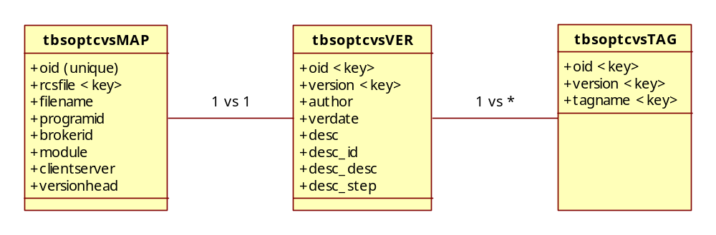
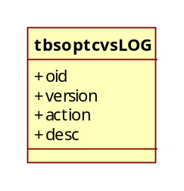

DESIGN NOTE (todo)

